Primer Informe de Seguimiento Plan de Acción 2021
31 de Marzo del 2021
Oficina Asesora de Planeación

CONTENIDO

1 Introduccion 2
2 Plan de Acción 2
3 Resultados del seguimiento 3
4 Conclusiones 5

Introduccion
La Oficina Asesora de Planeación, en el marco del cumplimiento de las funciones asignadas en el Decreto 555 de 2011, y en desarrollo del ordenamiento jurídico, las buenas practicas y la mejora institucional de la Unidad Administrativa Especial, Cuerpo Oficial de Bomberos de Bogotá, pone a disposición de la ciudadanía, el primero de los cuatro informes de seguimiento al plan de acción institucional de la vigencia 2021.
Estos informes de gestión seguimiento se definen como instrumentos de análisis y toma de decisiones institucionales, que aportan a la consecución de los propósitos y las metas establecidas en la entidad, pues el plan de acción es en si mismo un mecanismo de planeación el cual establece una hoja de ruta para la entidad
El presente documento se estructura a partir de tres títulos, principalmente, una descripción del Plan de Acción, la presentación de los resultados de los seguimientos con fecha a 31 de marzo de 2021 y finalmente unas breves conclusiones del seguimiento.

Plan de Acción
La Unidad Administrativa Especial, cuerpo Oficial de Bomberos de Bogotá en cumplimiento del marco normativo que regula aspectos asociados a el plan de acción, como a la transparencia de la gestión pública, ha puesto a disposición de la ciudadanía, el plan de acción institucional, en el siguiente enlace: Plan de Acción 2021, el cual se estructuro a partir de los siguientes elementos:
- Meta proyecto de inversión
- Dependencia encargada
- Pilar estratégico
- Tipo de proyecto
- Proyecto interno
- Nombre del producto
En tal sentido se estructuro el plan de acción en proyectos de inversión, lo que genero un total de 46 acciones a ejecutar en la vigencia, denominados, productos internos

Resultados del seguimiento
En tal sentido los resultados del seguimiento a la ejecución de las metas, asociadas a los proyectos de inversión, fueron los siguientes:
Grafica 1. Proyectos, Plan de Acción
PROYECTO DE | Avances
Habilitar 3 servicios ciudadanos digitales básicos en la UAECOB | 27%
Implementar 1 plan de ajuste y sostenibilidad del MIPG en la UAECOB | 38%
Implementar 100 % del plan de gestión de riesgo para los procesos de conocimiento y reducción en incendios, incidentes con materiales peligrosos y escenarios de riesgos | 29%
Implementar 100% de un programa de mantenimiento a las estaciones de bomberos de Bogotá | 31%
Implementar 100% de un programa de renovación de equipo menor, herramientas, accesorios y elementos de protección personal en la UAECOB | 24%
Implementar 100% de un programa de suministros y consumibles para la atención de emergencias en la UAECOB | 45%
Implementar 100% del programa de arquitectura TI conforme a las necesidades de la UAECOB | 12%
Implementar 100% del programa de capacitación, formación y entrenamiento al personal uniformado de la Unidad Administrativa Cuerpo Oficial de Bomberos de Bogotá | 25%
Implementar 100% del programa de seguridad y privacidad de la información en la UAECOB alineado a la Política de Gobierno Digital | 10%
Implementar al 100% un (1) programa de capacitación, formación y entrenamiento al personal en el marco  de la Academia Bomberil de Bogotá | 35%
Implementar al 100% un (1) programa de conocimiento y reducción en la gestión de riesgo en incendios, incidentes con materiales peligrosos y escenarios de riesgos | 34%
Implementar al 100% un programa de formación, modernización y sostenibilidad de la Unidad Administrativa Especial Cuerpo Oficial de Bomberos - UAECOB, para la respuesta efectiva en la atención de emergencias y desastres | 28%
Poner 3 espacios nuevos en funcionamiento para la gestión integral de riesgos, incendios, incidentes con materiales peligrosos y rescates en todas sus modalidades | 33%
Reforzar, Adecuar y Ampliar 6 estaciones de Bomberos | 17%
Total, Avance General | 23%
Fuente: Oficina Asesora de Planeación
Una vez realizado el primer análisis de la información, se pueden mencionar avances en la ejecución del plan tales como; el tener un plan institucional de capacitaciones ya aprobado, el personal de la unidad Administrativa Especial del cuerpo de bomberos de Bogotá se podrán fortalecer los conocimientos y habilidades personales mejorando los procedimientos en la atención de los distintos incidentes que se presentan en la ciudad.
De igual manera se evidencia que con la implementación del programa de conocimiento y reducción del riesgo en incendios, incidentes con materiales peligroso se logró una mejora en los reportes y presentación de la información climática y de incidentes de seguimiento, además de los relacionado con la puesta en marcha de las adecuaciones tecnológicas, lo anterior dando cumplimiento a lo proyectado por la Subdirección de Gestión del Riesgo.
Grafica 2. Avances P.A primer trimestre 2021
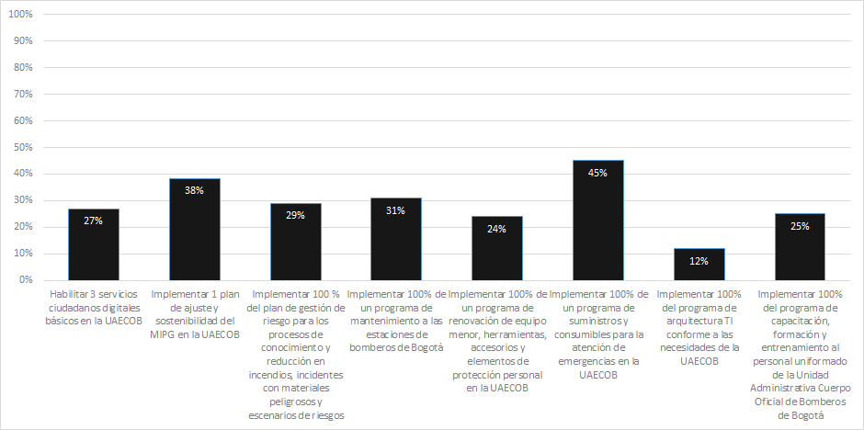
Fuente: Oficina Asesora de Planeación.
En el caso de los mantenimientos, se evidencia que las estaciones de Bomberos se mantienen en óptimas condiciones la infraestructura como soporte para la atención de las emergencias en la ciudad, además se garantizó el mantenimiento preventivo y correctivo, incluyendo el suministro de repuestos, insumos y mano de obra especializada para los vehículos y suministro de elementos de protección personal y desinfección para evitar el contagio y propagación del coronavirus covid-19.
Por su parte, se evidencian avances de gestión institucional, asociados a la construcción de los pliegos sobre los estudios y diseños necesarios para llevar a cabo la ejecución de las metas de nuevos espacios en funcionamiento y reforzamiento y adecuación de las estaciones, cabe mencionar que estas acciones se están ejecutando de acuerdo con lo programado.
Grafica 3. Continuación Avances P.A primer trimestre 2021
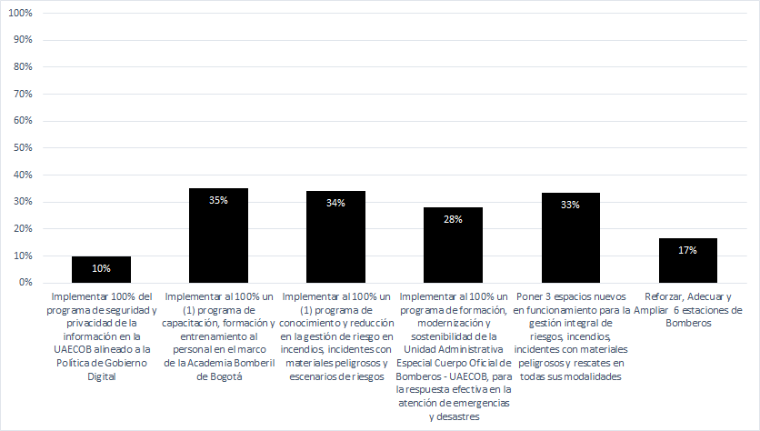
Fuente: Oficina Asesora de Planeación.
La Oficina Asesora de Planeación, en el marco de la implementación de 1 plan de ajuste y sostenibilidad del MIPG en la UAECOB consolido la información y presentación del FURAG 2020 , con los respectivos análisis, y cronogramas de mejoramiento en la implementación del Modelo Integrado de Planeación y Gestión, y estableció la apuesta de implementación en la matriz FOGEDI como instrumento de gestión para acotar las actividades relacionadas a la implementación de cada una de las políticas, y dimensiones de MIPG.
Finalmente se evidencian un porcentaje bajo de ejecución de acciones asociadas a los temas informáticos, sin embargo, debe mencionarse que los productos de implementación de la estrategia de fortalecimiento del sistema de información se evidenciarán a partir del próximo trimestre mayoritariamente y que se ha logrado la preparación de estudios previos tendientes a garantizar la adquisición de las mejores tecnologías que garanticen la mejor prestación del servicio de atención de emergencias

Conclusiones
- Se evidencia un avance aceptable en la ejecución del plan de acción 2021, en este primer trimestre del año, sin embargo, existen aspecto como el programa de mantenimiento de vehículos y equipo menor de la UAECOB y la Elaboración del plan de preparativos y continuidad del servicio para la UAECOB ante la eventual ocurrencia de un desastre en el Distrito Capital, a los que debe prestárseles especial atención, debido a que no se evidenciaron avances relevantes en este primer trimestre.
- Deben diseñarse acciones de previsión y mitigación de los riesgos existentes en las acciones relacionadas a temas tecnológicos, pues la coyuntura sociopolítica y económica, pueden influir en que no se cumpla en un 100% estas acciones

